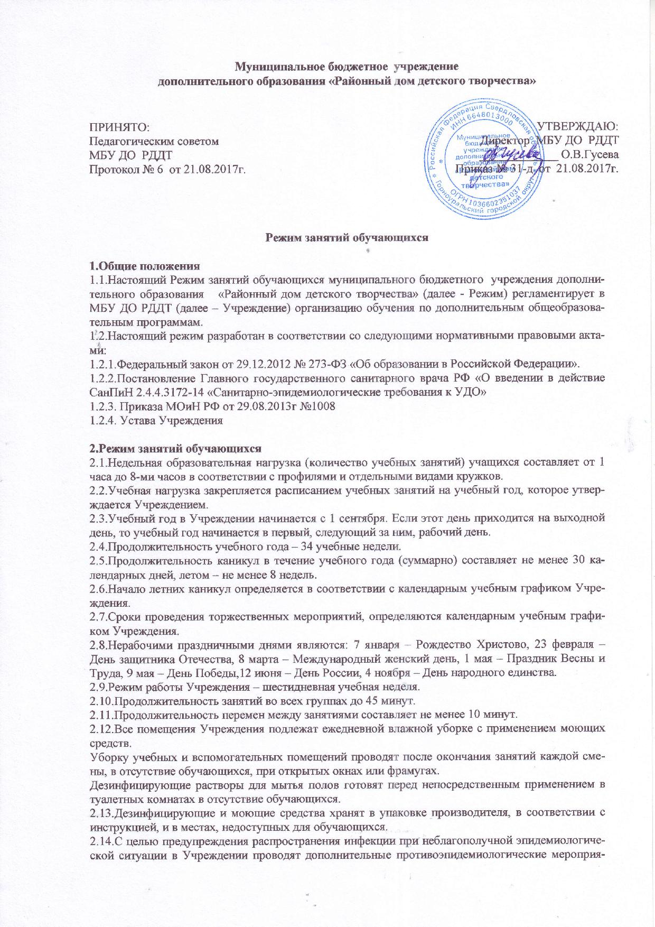
тия, по предписаниям органов, уполномоченных осуществлять государственный санитарно-эпидемиологический надзор.
2.15.Не реже одного раза в месяц во всех видах помещений Учреждения проводится генеральная уборка.
2.16.При выходе обучающихся за пределы здания Учреждения (экскурсии, соревнования, городские мероприятия и другое) проводится инструктаж о правилах безопасного поведения. Факт проведения инструктажа фиксируется в специальном журнале.

